Протокол № 1 заседания Совета школы Асбестовского муниципального общеобразовательного учреждения средней общеобразовательной школы №16 от 20.09.2008 г.
Присутствовало: 20 человек
Отсутствовало : 1 человек
Повестка дня
1 .Утверждение плана работы Совета на 2008-2009 уч.год.
2.Утверждение образовательной программы школы на 2008-2009 уч.год.
3.Презентация модели развития ОУ на 2008-2011 годы.
По первому вопросу слушали Отрадных Т.А., секретаря Совета школы, которая познакомила всех собравшихся с проектом плана работы Совета на 2008-2009 уч.год. Планируется провести в этом уч.году 5 заседаний и на них вынесены вопросы, которые входят в компетенцию нашего органа самоуправления школой.
От членов Совета школы поступило предложение утвердить план работы.
Решили: 1 .Утвердить план работы Совета школы на 2008-2009 уч.год.
По второму вопросу слушали Четверикову Е.С., замдиректора по УВР., с проектом образовательной программы школы на 2008-2009 уч.год. Программа имеет следующие разделы: информационная справка об учреждении, аналитическое обоснование программы, концептуальные подходы, цели и задачи образовательной деятельности учреждения, разделы дошкольного, начального общего, основного общего, среднего (полного) общего образования, УП с пояснительной запиской, методическое обеспечение программы, управление реализацией, возможные риски, приложения (ЦП).По просьбе членов Совета Елена Семеновна более подробно Остановилась на результатах деятельности школы, которые мы планируем получить на всех ступенях обучения. Полностью образовательная программа школы будет размещена на сайте учреждения, отдельные ее разделы найдут свое отражение на информационных стендах школы.
Решили: 1.Утвердить образовательную программу школы на 2008-2009 уч.год. 2.Разместить ОП на сайте школы и довести до участников ОП в сок до 01.10.2008 года. Отв. Каменских Н.А.
По третьему вопросу слушали зам.директора Четверикову Е.С. и Мещерякову И.А., которые представили модель развития образования ОУ на 2008-2011 годы. Данной презентации предшествовала большая подготовительная работа творческой группы педагогов и презентация проекта модели в ТЦ «Зеленый мыс» в августе месяце.
Основанием создания школьной модели образования явилось:
- Концепсия модернизации российского образования на период до 2010 года.
- Федеральная целевая программа развития образования на 2006-2010 годы.
- материалы заседания Совета по науке и образованию при президенте РФ.
-Методические рекомендации по проведению августовских педагогических совещаний работников образования «Актуальные задачи современной модели образования». Решаемые проблемы:

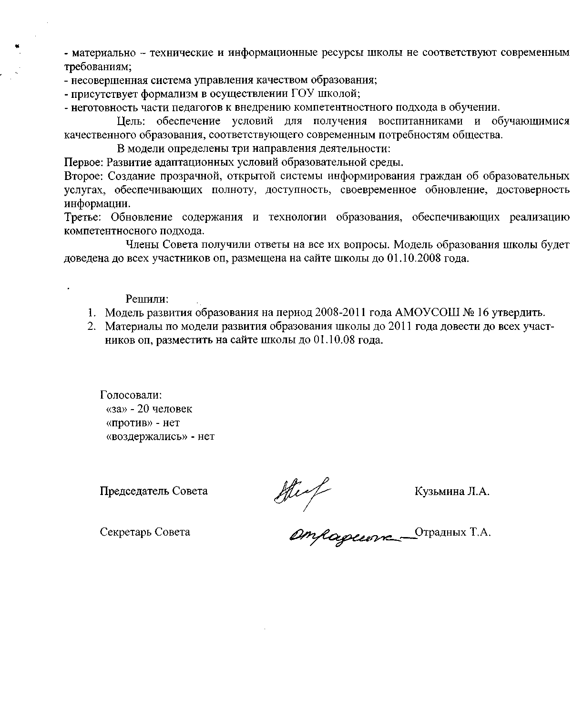

Протокол № 2
заседания Совета школы
Асбестовского муниципального
общеобразовательного
учреждения средней
общеобразовательной школы № 16
от 26.12.2008 г.

Присутствовало: 17 человек
Отсутствовало: 4 человека

Повестка дня

- Предварительные итоги выполнения сметы расходов школы за 2008 год.
- О переходе школы на новую систему труда, подушевое финансирование.
- Утверждение новой редакции Устава школы.

По первому вопросу слушали директора школы Каменских Н.А., которая подвела предварительные итоги выполнения сметы расходов учреждения за 2008 год. В феврале я выйду к вам с отчетом о финансово-хозяйственной деятельности за 2008 год., который нужно будет утвердить, а сегодня мы подводим предварительные итоги.
Хочется отметить, что по итогам утверждения сметы расходов на 2008 год мы имели неплохие данные. Закрыты были все статьи, предусмотрены все расходы на обязательные платежи: коммуналка, мед. осмотры, работы ЦСЭН, тревожная сигнализация и пожарная сигнализация, достаточно немало выделили на мебель и УНП. Однако уже с первого квартала финансирование отставало от плана сметы, очень сильно изменились требования к документации
С хозяйствующими субъектами, долго задерживали документы на оплату в Финансовом управлении АГО, с конца ноября перестали принимать платежи по местному бюджету в связи с невыполнением бюджета округа по местным налогам. Все это привело к тому, что впервые за последние 5 лет школа не освоила выделенные средства, в том числе и по областному бюджету, появилась кредиторка за декабрь по основным договорным обязательствам, а по некоторым позициям и за более ранние сроки. Думаю, что в таком положении мы не одиноки по учреждениям образования и очень надеюсь на обращение по этому поводу к главе, а члены Совета обязательно
будут нам в этом помогать.

Решили:

- Принять к сведению информацию по предварительному исполнению сметы расходов учреждения за 2008 год.
- На заседании Совета школы в феврале 2009 года заслушать и утвердить отчет директора школы о финансово-хозяйственной деятельности за 2008 год.

По второму вопросу слушали Каменских Н..А., директора школы, которая познакомила всех собравшихся с нормативными документами, определяющими механизм перехода школ области на новую систему оплаты труда и подушевое финансирование ОУ. Новая система труда коснется прежде всего педагогических работников и административно-управленческого персонала. Оклад педагогического работника определяется исходя из стандартной стоимости бюджетной образовательной услуги на одного обучающегося в зависимости от ступеней обучения, численности обучающихся в классе, количества учебных часов по учебному плану и повышающих коэффициентов к стандартной стоимости бюджетной образовательной услуги. З/п педагогов должна прежде всего отражать реальные затраты учителя, качество работы. ФОТ ОУ состоит из базовой части и стимулирующей части. Базовая часть обеспечивает выплату гарантированной з/п педагогам, администрации, специалистам, учебно-вспомогательному, техническому персоналу, рабочим. Эта часть составляет 70% от ФОТ ОУ. Стимулирующая часть
ФОТ предназначена для поощрительных выплат работникам по результатам труда и составляет не более 30% от ФОТ. С 01.01.09 года эта часть будет составлять лишь 10%, а в 2010 г.- 20%, в 2011 г. – 30%. Одно главное условие – при переходе на новую систему труда не должны ухудшиться условия оплаты не у одного работника школы. ЕТС отменяется, а будет существовать диапазон должностных окладов для всех работников учреждения.
Подушевое финансирование определяет размер средств, которое получит школа на организацию образовательного процесса: УНП, ТСО, учебно-методическое обеспечение, школьную мебель, обслуживание компьютерной техники и т.п. Деньги планируются на каждого ученика, а следовательно маленьким школам выживать будет очень сложно. Необходимо думать о том, как пополнять фонд школы, учиться зарабатывать деньги на нужды учреждения.
Членам Совета школы необходимо подумать о привлечении спонсорских средств, а также члены Совета, которые вошли в состав комиссии по распределению доплат и надбавок стимулирующего характера, берут на себя ответственность помогать администрации объективно оценивать труд наших педагогов, специалистов, зам. директора, технических работников.
Это для вас все в форме информации. Отчет будет финансовый сделан уже позднее.

Решили:
- Принять к сведению информацию о новой системе оплаты труда и подушевого финансирования в ОУ с 01.12.08 г. и с 01.01.2009 года.

По третьему вопросу слушали директора школы Каменских Н.А. Она познакомила членов Совета школы с новой редакцией Устава школы, которую необходимо принять в связи с реорганизацией учреждения путем выделения филиала (ДОУ № 47).

Решили:
- Принять новую редакцию Устава школы и направить на утверждение учредителю до 15.01.2009 года.

Голосовали:
«за» - 17 человек
«против» - нет
«воздержались» - нет

Председатель Совета Кузьмина Л.А.

Секретарь Совета Отрадных Т.А.

Протокол № 3
заседания Совета школы
Асбестовского муниципального
общеобразовательного учреждения
средней общеобразовательной школы № 16
от 28.02.2009 г.
Присутствовало: 20 человек
Отсутствовало: 1 человек

Повестка дня

- Публичный доклад (отчёт) по финансово-хозяйственной деятельности учреждения за 2008 год.
- Организация летней оздоровительной компании 2009 года.
- Подготовка школы к новому учебному году
По первому вопросу слушали Каменских Н.А., директора школы, с отчетом по финансово - хозяйственной деятельности учреждения за 2008 год (документ прилагается).
Основное финансирование всех мероприятий производилось за счет трёх источников:
региональный бюджет - 8472,9 мл. руб.;
местный бюджет - 2554,1 млн. руб.;
внебюджетные средства - 500 тыс. руб.
Основные направления расходования финансовых средств школы в 2008 году:
- заработная плата педагогов и сотрудников - 7261,8 млн. руб.
- поощрение работников - 112 тыс. руб.
- коммунальные услуги - 670,3 тыс. руб.
- курсовая подготовка педагогов - 24,0 тыс. руб.
- приобретение УНП, ТСО, спортинвентарь, мебель - 400,00 тыс. руб.
- оплата работы трудового отряда школьников - 38,5 тыс. руб.
- ремонт оборудования столовой - 11,5 тыс. руб.
- медикаменты - 7,5 тыс. руб.
- канцелярские товары - 51,8 тыс. руб.
- премия одаренным детям - 3,5 тыс. руб.
- питание учащихся - 858,7 тыс. руб.
- хоз. товары - 28,5 тыс. руб.
- оплата за мед. осмотры, услуги ЦСЭН, охраны, АПС, ремонт-664,1 тыс. руб.
- обслуживание компьютерной техники - 70,0 тыс. руб.

- приобретение материальных запасов для учебных целей - 53,6
- прочие расходы - 247,7 тыс. руб.

Не смотря на уменьшение финансовых расходов за прошедший учебный год и первое полугодие 2008-2009 года удалось улучшить материально-техническое обеспечение учебных кабинетов, провести в полном объёме курсовую подготовку педагогов, обновить фонд учебников, приобрести школьную мебель, охватить горячим питанием более 82% обучающихся, сохранить действующий и увеличить количество кружков и секций дополнительного образования.

Решили:
- Утвердить публичный доклад (отчет) по финансово-хозяйственной деятельности учреждения за 2008 год.
- Опубликовать данный отчет на сайте учреждения до 10.03.2009 года.
Ответственный: Каменских Н.А.

По второму вопросу слушали Мещерякову И.А., зам. директора школы
по ВР, которая доложила о том, что разработана, утверждена и сдана на
экспертизу Программа «Лето-2009». Главными задачами программы
являются: организация летнего отдыха, досуга, оздоровление детей разных
категорий, продолжение образовательного процесса в иных условиях.
Необходимо обеспечить условия реализации в летний период
межведомственных программ и программ управления образованием -
«Здоровье школьника», «Дети - инвалиды», «Подросток», «Профилактика
зависимостей», «Творчество», «Экологическое образование», «Патриотическое воспитание школьников». Важное место в программе отведено трудоустройству несовершеннолетних при школе и индивидуально. Прежде всего, отдыхом и трудом должны быть охвачены все дети группы риска, опекаемые, а общий охват детей в летний период 2009 года составит более 70%. В ЛсДПД, трудовой отряд, экологический отряд будут приниматься дети не только нашей школы, но и проживающие в м/р школы, других; районах города. Для детей м/р будет предусмотрена возможность участия во всех мероприятиях в школе в летний период, спланирована работа спортивного зала, библиотеки, ИОЦ, специалистов.
ЛсДПД работает в июне, июле, трудовой отряд - июнь-август, экологический отряд - август. Режим работы лагеря, школы - с 8-30 до 17-00 часов с понедельника по пятницу. Стоимость путевки будет составлять чуть более ста рублей, предполагается большое количество бесплатных путевок для нуждающихся детей.

Решили:

- Одобрить программу «Лето - 2009», организовать помощь родительской общественности в ее реализации.



Протокол № 4 заседания
Совета школы
Асбестовского муниципального
общеобразовательного учреждения
средней общеобразовательной школы № 16
от 16.05:2009 г.

Присутствовало: 20 человек
Отсутствовало: 2 человека

Повестка дня
- Организация ГИА в 2009 году.
- О проведении праздника «Последнего школьного звонка», выпускных вечеров в основной и средней школе.
- Организованное завершение учебного года.

По первому вопросу слушали Четверикову Е.С., заместителя директора школы по УВР, которая напомнила д новом Положении о формах и порядке проведения ГИА. Которое вводит в штатном режиме с 2009 года лишь одну форму для выпускников средней школы - ЕГЭ. Начало ГИА не ранее.25.05:2009 года. Обязательными в этом году будут экзамены по русскому языку и математике.1 Расписание этих экзаменов устанавливает только Рособрнадзор. По выбору ребенок сдает те предметы, которые ему понадобятся при поступлении в ВУЗ. В школе издан приказ и есть план подготовки к ЕГЭ, внесены корректировки в планы воспитательной работы кл. руководителей, что касается мероприятий с родителями, обучающимися по подготовке к ЕГЭ. Надо отметить, что подготовка к ЕГЭ должна начинаться буквально с начальной школы.. Из 21 обучающегося нашего 11 класса 10 человек кроме обязательных экзаменов сдают экзамены по выбору: 11 человек - обществознание, 3 - историю, 3 - биологию, 1 - литературу, физика - 2 человека, химия - Г человек, география - 1 человек, информатика - 1 человек. Результаты ГИА считаются удовлетворительными, если выпускник по обязательным предметам набрал количество баллов не ниже минимального, результаты экзаменов по выбору на годовые оценки не повлияют.
ГИА в основной школе будет проходить в прежнем режиме: два обязательных экзамена по русскому языку и математике и два по выбору обучающихся. Практически все предметы учебного плана детьми востребованы, но особенно физкультура, ОБЖ, обществознание. Окончательные результаты мы подведем на торжественных линейках вручения аттестатов об основном и среднем (полном) образовании 20.06.2009 и 26.06.2009 года.
По второму вопросу слушали замдиректора по ВР Мещерякову И.А. с планом проведения праздников «Последнего школьного звонка» для 11 и 9 классов, выпускных вечеров в основной и средней школе. Все мероприятия пройдут в школе с участием родительской общественности и УВД АГО.
По третьему вопросу слушали Каменских Н.А. с приказом по организованному завершению учебного года. Составлен план всех мероприятий по празднованию дня за честь школы, классных мероприятий, приобретены за счет спонсорских средств благодарственные письма, грамоты, и небольшие призы для победителей конкурсов, соревнований, олимпиад, НПК в рамках ФД «Юные интеллектуалы среднего Урала».
Решение:
1. Принять к сведению информацию об организации и проведении ГИА в 2009 году, организованном завершении 2008-2009 уч. года и проведении мероприятий по окончании



